Αταλάντη, 15 Απριλίου 2024

Διεξήχθη με απόλυτη επιτυχία το Πανελλήνιο Πρωτάθλημα Ποδηλασίας Δρόμου 2024 Νέων Ανδρών, Νέων Γυναικών, Εφήβων και Νεανίδων στο Δήμο Λοκρών

Η Ελληνική Ομοσπονδία Ποδηλασίας, σε συνεργασία με το Δήμο Λοκρών, την Περιφέρεια Στερεάς Ελλάδας και τον Πανερυθραϊκό Α.Σ., διοργάνωσαν το Πανελλήνιο Πρωτάθλημα Ποδηλασίας Δρόμου 2024 Νέων Ανδρών, Νέων Γυναικών, Εφήβων και Νεανίδων από τις 12 έως τις 14 Απριλίου 2024. Οι αγώνες έλαβαν χώρα σε διάφορες τοποθεσίες του Δήμου μας, όπως η Σκάλα Αταλάντης, η Αταλάντη, οι Λιβανάτες, η Αρκίτσα, η Μαλεσίνα και το Μαρτίνο, με διαδρομές με διαφορετικά μήκη για κάθε κατηγορία.

Πιο αναλυτικά οι αγώνες και οι τόποι διεξαγωγής για το Πανελλήνιο Πρωτάθλημα Ποδηλασίας Δρόμου είχαν ως εξής:

Παρασκευή, 12 Απριλίου 2024 - Σκάλα Αταλάντης
- 16:00 Κατηγορία Νεανίδων (12,1km), και ακολούθως οι Νέες Γυναίκες (12,1km)
ΕΚΚΙΝΗΣΗ: Σκάλα Αταλάντης, κατεύθυνση προς Αταλάντη - ΑΝΑΣΤΡΟΦΗ προς Σκάλα - Σκάλα - Δεξιά προς Παλίρροια - Δεξιά προς Παράλληλη Οδός ΠΑΘΕ - Εργοστάσιο Μαρμάρων Αναστροφή - Δεξιά προς Λιμνοθάλασσα - Αριστερά προς Σκάλα - Σκάλα ΤΕΡΜΑΤΙΣΜΟΣ (Ναυτικός Όμιλος).

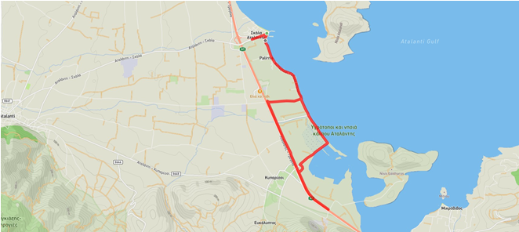
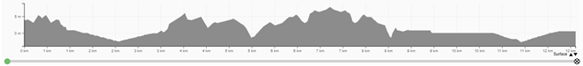

• 16:30 Κατηγορία Εφήβων (21,5km), και ακολούθως οι Νέοι Άνδρες (21,5km)
ΕΚΚΙΝΗΣΗ Σκάλα Αταλάντης, κατεύθυνση προς Αταλάντη - Δεξιά Παράλληλη Οδός ΠΑΘΕ προς Αρκίτσα - Λιβανάτες (διασταύρωση με οδό Σουροπάνη) - ΑΝΑΣΤΡΟΦΗ - Αριστερά προς Σκάλα - Σκάλα - Δεξιά προς Παλίρροια - Δεξιά προς Παράλληλη Οδός ΠΑΘΕ - Εργοστάσιο Μαρμάρων - ΑΝΑΣΤΡΟΦΗ - Δεξιά προς Λιμνοθάλασσα - Αριστερά προς Σκάλα - Σκάλα ΤΕΡΜΑΤΙΣΜΟΣ (Ναυτικός Όμιλος).

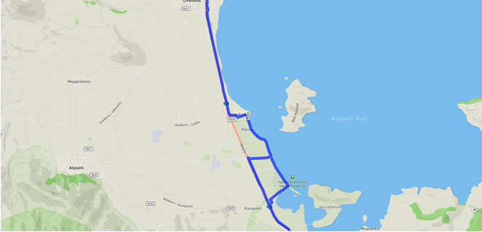
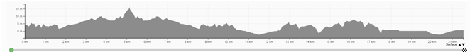

• 18:30 Απονομές Επάθλων (Χερσαία Ζώνη Σκάλας Αταλάντης)

Στην κατηγορία Νέων Γυναικών Πρωταθλήτρια Ελλάδας στέφθηκε νικήτρια η Ελευθερία Γιάχου του Α.Σ. ΠΡΩΤΕΑΣ, στην 2η θέση η Κόκκαλη Βασιλική, του Π.Γ.Σ. ΛΑΡΙΣΑΣ και στην 3η η Ειρήνη Καρούσου του Α.Σ. ΚΡΟΝΟΣ ΝΙΚΑΙΑΣ.
Στην κατηγορία των Νεανίδων Πρωταθλήτρια Ελλάδας στέφθηκε νικήτρια η αθλήτρια του ΠΟΔΗΛΑΤΙΚΟΥ ΟΜΙΛΟΥ ΡΟΔΟΥ ''ΡΟΔΗΛΙΟΣ'' Ειρήνη Παπαδημητρίου Σταμπόρη, 2η η Νίκη Φριντζίλα της Α.Ε.Κ. ΤΡΙΠΟΛΕΩΣ και 3η η αθλήτρια του Π.Γ.Σ. ΛΑΡΙΣΑΣ Γεωργία Ρομποτού.
Στην κατηγορία Νέων Ανδρών Πρωταθλητής Ελλάδας στέφθηκε νικητής ο Νίκος Δράκος από την ομάδα του Α.Ο. ΘΗΣΕΑΣ, 2ος Νικηφόρος Αρβανίτου, επίσης από τον Α.Ο. ΘΗΣΕΑΣ, και 3ος ο Ιωάννης Βαρώτσος από τον Π.Ο. ΠΑΤΡΩΝ.
Στην κατηγορία των Εφήβων Πρωταθλητής Ελλάδας στέφθηκε νικητής ο Ευστράτιος Μανωλίδης της ΑΕΚ, 2ος ο Κωνσταντίνος Μπερδεμπές του Α.Σ. ΚΡΟΝΟΣ ΝΙΚΑΙΑΣ, και 3ος ο Ελευθέριος Αποστολόπουλος από την ομάδα του Η ΠΡΟΟΔΟΣ ΑΘΛΗΤΙΚΟΣ ΣΥΛΛΟΓΟΣ ΝΕΟΥ ΒΟΥΤΖΑ ΡΑΦΗΝΑΣ

Σάββατο, 13 Απριλίου 2024 - Αταλάντη - Αρκίτσα - Αταλάντη
- 09:00 Κατηγορίες Νέων Γυναικών και Νεανίδων 77,7km
Αταλάντη, Κεντρική Πλατεία (Προεκκίνηση) προς Σκάλα - Εκκίνηση (σημείο 0) - κατεύθυνση προς Σκάλα - Αριστερή Παράλληλη Οδός ΠΑΘΕ προς Λιβανάτες - Λιβανάτες - Υπόγεια διάβαση - κατεύθυνση προς Παραλία Σχοινιά - Αριστερά προς Αρκίτσα - Παραλία Σχοινιά - Φάρος Αρκίτσας - Αρκίτσα - Αριστερά προς ΠΑΘΕ - Δεξιά στην Παράλληλη Οδό ΠΑΘΕ - Καλυψώ - Υπόγεια διάβαση - Αριστερή Παράλληλη Οδός - Κόμβος Αρκίτσας - Δεξιά προς Δεξιά Παράλληλη Οδός προς Λιβανάτες - Δεξιά προς Αριστερή Παράλληλη Οδός ΠΑΘΕ - Λιβανάτες, δεξιά προς κέντρο πόλης με κατεύθυνση προς Αταλάντη - Αθλητικό Κέντρο Αταλάντης - Περιφερειακός Αταλάντης - 38ο χλμ. (Αρχή σιρκουί) - Δεξιά προς Μεγαπλάτανο - Δεξιά προς Εγκαταστάσεις ΝΑΤΟ - Δεξιά προς Αταλάντη - Αθλητικό Κέντρο Αταλάντης - Περιφερειακός Αταλάντης - 4 στροφές και Τερματισμός.

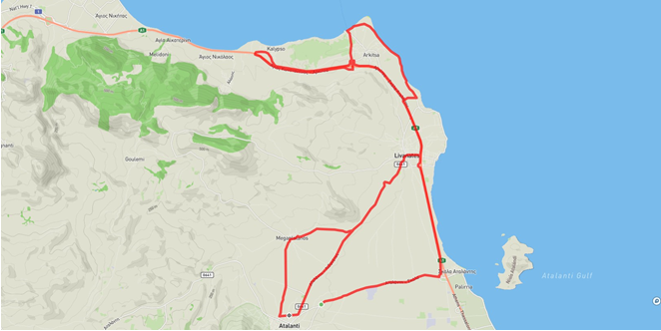

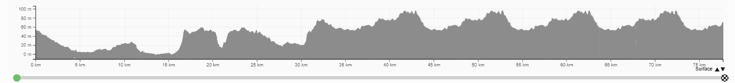

- 12:30 Απονομές Επάθλων (στην Κεντρική Πλατεία Αταλάντης)

Στην 1η θέση της κατηγορία Νεανίδων τερμάτισε η Ειρήνη Παπαδημητρίου Σταμπόρη ΠΟΔΗΛΑΤΙΚΟΥ ΟΜΙΛΟΥ ΡΟΔΟΥ 'ΡΟΔΗΛΙΟΣ', στην 2η θέση τερμάτισε η Καλλιόπη Σούλιου του ΠΓΣ ΛΑΡΙΣΑΣ, και στην 3η θέση η αθλήτρια της Α.Ε.Κ. ΤΡΙΠΟΛΕΩΣ Νίκη Φριντζίλα.
Στην κατηγορία των Νέων Γυναικών, Πρωταθλήτρια Ελλάδας στέφθηκε νικήτρια η Ελευθερία Γιάχου του ΑΣ ΠΡΩΤΕΑΣ, στην 2η θέση τερμάτισε η Βασιλική Κόκκαλη του Π.Γ.Σ. ΛΑΡΙΣΑΣ, και στην 3η θέση η Ειρήνη Μαρία Καρούσου από την ομάδα του Π.Ο. ΚΡΟΝΟΣ ΝΙΚΑΙΑΣ.

Κυριακή, 14 Απριλίου 2024 - Αταλάντη - Μαλεσίνα – Μαρτίνο -Αταλάντη
- 09:00 Κατηγορίες Νέων Ανδρών και Εφήβων 114,6km
Αταλάντη, Κεντρική Πλατεία (Προεκκίνηση) προς Κυπαρίσσι - Εκκίνηση (σημείο 0) - κατεύθυνση προς Κυπαρίσσι - Δεξιά Παράλληλη Οδός ΠΑΘΕ προς Τραγάνα - Τραγάνα - Προσκυνάς - κατεύθυνση προς Μαρτίνο - 18ο χλμ. (Κόμβος Μαλεσίνας) και αριστερά προς Μάζι (Αρχή σιρκουί) - Μάζι - Μαλεσίνα - Δεξιά προς Λάρυμνα - Δεξιά προς Μαρτίνο - Μαρτίνο - δεξιά προς Προσκυνά - Κόμβος Μαλεσίνας - 3 στροφές και κατόπιν αριστερά προς Προσκυνά με κίνηση στην αριστερή Παράλληλη Οδός ΠΑΘΕ προς Λιβανάτες - Προσκυνάς - Τραγάνα - Κόμβος Σκάλας - Αριστερά προς Αταλάντη - Είσοδος Αταλάντης - Δεξιά προς Περιφερειακή οδός Αταλάντης - Τερματισμός.

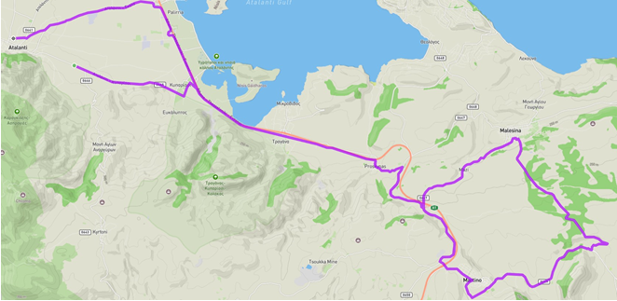

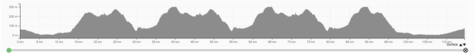

- 13:30 Απονομές Επάθλων (στην Κεντρική Πλατεία Αταλάντης)

Ο Νίκος Μάνθος του ΠΓΣ ΛΑΡΙΣΑΣ στους Εφήβους και ο Νικηφόρος Αρβανίτου από τον ΘΗΣΕΑ στους Νέους Άνδρες, είναι οι νέοι Πρωταθλητές Ελλάδας στις κατηγορίες τους, στον αγώνα Δρόμου Αντοχής του Πανελληνίου Πρωταθλήματος Δρόμου Νέων Ανδρών και Εφήβων στην Αταλάντη.

Στην κατηγορία Νέων Ανδρών η κατάταξη ήταν:
- Αρβανίτου Νικηφόρος, .ΑΟ. ΘΗΣΕΑΣ
- Δράκος Νικόλαος, Α.Ο. ΘΗΣΕΑΣ
- Δούζας Διονύσιος, Π.Γ.Σ. ΛΑΡΙΣΑΣ

Στην Κατηγορία των Εφήβων η κατάταξη ήταν:
- Μάνθος Νικόλαος, Π.Γ.Σ. ΛΑΡΙΣΑΣ
- Κονταξής Μύρων, Π.Ο. ΚΡΟΝΟΣ ΝΙΚΑΙΑΣ
- Μανωλίδης Ευστράτιος, Α.Ε.Κ.

Αμφότεροι ο Πρόεδρος της Ελληνικής Ομοσπονδίας Ποδηλασίας και ο Δήμαρχος Λοκρών συνεχάρησαν όλους τους αθλητές και αθλήτριες που τερμάτισαν τον αγώνα του Πανελληνίου Πρωταθλήματος, την αγωνόδικο επιτροπή, τους άντρες της Ελληνικής Αστυνομίας, την ΕΠ.ΟΜ.Ε.Α. Λοκρών, τους Εθελοντές «Φίλοι της Αρκίτσας», τον εκπολιτιστικό σύλλογο Παλίρροιας Σκάλας Αταλάντης, τους Εθελοντές του Δήμου Λοκρών, τα πληρώματα των Ασθενοφόρων, καθώς και τους υπαλλήλους όλων των υπηρεσιών του Δήμου και της Περιφέρειας Στερεάς Ελλάδας.

Αμφότεροι ο Πρόεδρος της Ελληνικής Ομοσπονδίας Ποδηλασίας και ο Δήμαρχος Λοκρών συνεχάρησαν όλους τους αθλητές και αθλήτριες που τερμάτισαν τον αγώνα του Πανελληνίου Πρωταθλήματος, την αγωνόδικο επιτροπή, τους άντρες της Ελληνικής Αστυνομίας, την ΕΠ.ΟΜ.Ε.Α. Λοκρών, τους Εθελοντές «Φίλοι της Αρκίτσας», τον εκπολιτιστικό σύλλογο Παλίρροιας Σκάλας Αταλάντης, τους Εθελοντές του Δήμου Λοκρών, τα πληρώματα των Ασθενοφόρων, καθώς και τους υπαλλήλους όλων των υπηρεσιών του Δήμου και της Περιφέρειας Στερεάς Ελλάδας.

Στους αγώνες παρευρέθηκαν ο Βουλευτής Φθιώτιδας κ. Ιωάννης Σαρακιώτης, ο Σεβασμιώτατος Μητροπολίτης Φθιώτιδας κ. κ. Συμεών, ο Αντιπεριφερειάρχης Αγροτικής Οικονομίας, Κτηνοτροφίας & Αλιείας κ. Κωνσταντίνος Αποστολόπουλος, ο Ενταταλμένος Σύμβουλος Αθλητισμού κ. Ηλίας Καλτσάς, ο Περιφερειακός Σύμβουλος κ. Χρήστος Ταξίδης, η Γενική Γραμματέας του Δήμου και της Ε. Ο. Π. και Πρόεδρος του Πανερυθραϊκού κ. Σαμπρίνα Τσάκωνα Τβισς, ο Πρόεδρος του Δημοτικού Συμβουλίου κ. Δημήτριος Νικολάου, ο Αντιδήμαρχος Αταλάντης κ. Κωνσταντίνος Μπακανδρίτσος, ο Αντιδήμαρχος Δαφνουσίων κ. Ιωάννης Ανεστόπουλος, η Αντιδήμαρχος Οπουντίων κ. Παγώνα Δάρρα, ο Αντιδήμαρχος Πολιτισμού και Αθλητισμού κ. Αθανάσιος Αγγελής, η Αντιδήμαρχος Παιδείας και Εθελοντισμού κ. Παναγιούλα Καζάνα, ο Δημοτικός Σύμβουλος κ. Βασίλειος Κυριαζής, η Δημοτική Σύμβουλος κ. Μάιτα Γιαννοπούλου, ο Πρόεδρος της Κοινότητας Αταλάντης κ. Ιωάννης Νιαβής, ο Πρόεδρος της Κοινότητας Μαλεσίνας κ. Αλέξανδρος Κούρος, ο Πρόεδρος της Κοινότητας Λιβανατών κ. Αναστάσιος Μαζιώτης, ο Πρόεδρος της Κοινότητας Αρκίτσας κ. Ανάργυρος Μοδιάτης, ο Πρόεδρος της Κοινότητας Τραγάνας κ. Δημήτριος Δανέλης, ο Πρόεδρος της Κοινότητας Μεγαπλατάνου κ. Οδυσσέας Γλουστιάνος, ο πρώην Πρόεδρος του Μεγαπλατάνου κ. Χαράλαμπος Κυπραίος, ο Διοικητής Α΄ Τμήμα αυτοκινητοδρόμων ΠΑΘΕ Φθιώτιδας κ. Γεώργιος Αντωνίου και πλήθος κατοίκων του Δήμου Λοκρών.
Ο Δήμαρχος Λοκρών κ. Αθανάσιος Λ. Ζεκεντές δήλωσε: «Ο Δήμος μας στηρίζει σημαντικές αθλητικές διοργανώσεις, μαθαίνουμε και γινόμαστε καλύτεροι μέσα από τέτοια αθλητικά γεγονότα και θα φιλοξενήσουμε και στο μέλλον αντίστοιχες διοργανώσεις υψηλού επιπέδου».

Συνδιοργανωτές

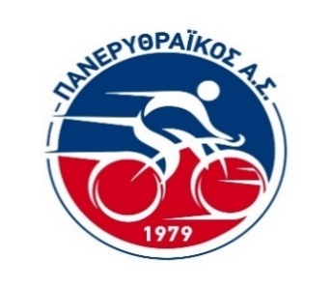

Χορηγοί

Χορηγός Επικοινωνίας

Υποστηρικτές

